**ACTA 05-2024**

**SESIÓN ORDINARIA JUNTA DIRECTIVA**

**FONDO NACIONAL DE FINANCIAMIENTO FORESTAL**

Sesión Ordinaria de la Junta Directiva del Fondo Nacional de Financiamiento Forestal, celebrada el miércoles 08 de mayo de dos mil veinticuatro a las 4:08 p.m., modalidad virtual.

Asistentes:

**SR. CARLOS ISAAC PÉREZ MEJÍA** **PRESIDENTE SUPLENTE**

**SR. FERNANDO VARGAS PÉREZ** **VICEPRESIDENTE**

**SR. FELIPE VEGA MONGE** **SECRETARIO**

**SR. GUSTAVO ELIZONDO FALLAS**  **TESORERO**

**SR. NESTOR BALTODANO VARGAS**  **VOCAL**

Participan los señores Gilmar Navarrete Chacón, Director General a.i, Sergio Curione Rampini-representante del Departamento Legal de Fonafifo y la Sra. Johanna Gamboa Corrales -Secretaria de actas.

Invitados: Zoila Rodríguez Tencio-Jefe Departamento Financiero Contable y Juliana Espinoza Durán-Asociación Solidarista de Fonafifo.

Ausentes con justificación: El señor Franz Tattenbach Capra.

**ARTÍCULO N°1: LECTURA Y APROBACIÓN DE LA AGENDA N°05-2024**

**Carlos Isaac Pérez:** Muy buenas tardes, damas y caballeros. Vamos a iniciar la sesión de Junta Directiva del Fondo Nacional de Financiamiento Forestal, sesión ordinaria N°05-2024 de este miércoles 8 de mayo a las 4:08 p.m. ¿Qué tenemos en el orden del día? ¿Solamente tenemos lo que está en la agenda o hay algo más?

1. Lectura y aprobación Agenda N°05-2024
2. Lectura y aprobación Acta N°04-2024
3. Rendición de cuentas Asociación Solidarista de Fonafifo
4. Ejecución presupuestaria de Fonafifo y Fideicomiso
5. Presentación Anteproyecto del Presupuesto 2025 del Fonafifo
6. Presentación de la Oficina Nacional Forestal sobre la propuesta de medidas para financiar las actividades productivas como parte de las acciones que combatan la tala ilegal y el desabastecimiento de madera.
7. Lectura de correspondencia:

* Correspondencia enviada:

Correos enviados a la Junta Directiva el jueves 11 de abril con los siguientes documentos: presentación modificación presupuestaria Nº02-2024 del Fideicomiso 544 FONAFIFO/BNCR, Informe estado actual de la Fundación Banco Ambiental (Funbam), presentación del informe del Fondo de Biodiversidad Sostenible año 2023, estados financieros del FBS al cierre 2023 y memoria de los primeros 12 años del FBS.

1. Puntos varios
2. Resolución de PSA 2024

**Carlos Isaac Pérez:** Se somete a consideración la agenda presente, el único cambio que ustedes van a observar el día de hoy con respecto a lo que se les había mandado previamente por correo es lo que está en el punto N°03. La Asociación Solidarista de Fonafifo ha pedido un espacio para hacer una rendición de cuentas, algo que acostumbra a hacer anualmente y que quiere aprovechar hacer en esta sesión, los demás temas de la agenda son los mismos, no hay cambios, así que se somete a consideración. ¿Observaciones o comentarios por parte de los miembros de la Junta Directiva?

Por unanimidad se acuerda:

**ACUERDO PRIMERO**. Se aprueba la agenda N°05-2024. **ACUERDO FIRME.**

**ARTÍCULO N°2: LECTURA Y APROBACIÓN ACTA N°04-2024**

**Carlos Isaac Pérez:** Pasamos al punto N°02 sobre la lectura y aprobación del Acta N°04-2024, la cual ustedes ya recibieron por correo electrónico ¿Si tienen alguna observación o comentario con respecto a dicha acta?

Por unanimidad se acuerda:

**ACUERDO SEGUNDO.** Se aprueba el acta N°04-2024. **ACUERDO FIRME.**

**ARTÍCULO N°3: RENDICIÓN DE CUENTAS ASOCIACIÓN SOLIDARISTA DE FONAFIFO**

**Juliana Espinoza:** Buenas tardes, compañeros. Primero que todo gracias por el espacio que nos están dando hoy, es una labor que se ha adoptado en los últimos años, el hacer un informe de labores de la asociación de empleados de Fonafifo que queremos presentarle a la Junta Directiva para que sepan cómo vamos, qué estamos haciendo, cómo hemos avanzado, entonces, gracias por el espacio que nos brindan hoy. Antes que todo, por supuesto quiero presentarme, mi nombre es Juliana Espinoza, yo soy ingeniera forestal, tengo cerca de 10 años de trabajar para la institución y 3 años de estar en el puesto, estoy nombrada hasta el 2025, pero por supuesto, la labor de la asociación no me recae a mí solamente, sino que somos todos una Junta Directiva y se las presento rápidamente, en Vicepresidencia está Alonso Chacón, en Secretaría está Alberto García, en Tesorería José Edgar Toruño, en Fiscalía 1 está Santiago Salas y durante el periodo que fue el 2023 nos acompañaron en la Vocalía 2 y 3 los compañeros María Elena Herrera y Alexander Navarro. En febrero nosotros tuvimos una Asamblea y ellos ya dejaron el puesto y tuvimos a otros compañeros que se incorporaron, pero como son las cuentas del 2023, se los presento. Por supuesto contamos con una Fiscalía, estos compañeros son año a año elegidos y nos acompañan en estos puestos Jonathan Córdoba y Guillermo Rojas y tenemos a una administradora que es Mauren Acosta.

**Juliana Espinoza:** ¿Cómo va la situación actual de la Asociación? La Asociación fue creada en el 2011, lo que quiere decir que tenemos 12 años, somos jóvenes que ya vamos caminando. Durante el periodo 2023 tuvimos 13 sesiones ordinarias y una extraordinaria. Tenemos todas las actas al día, ya están impresas y firmadas y siempre al igual que ustedes, les damos seguimiento a todos los acuerdos para saber que todo vaya marchando bien. Al corte del 31 de diciembre del 2023 teníamos 97 asociados, a eso se le ha sumado un poquito más a la actualidad. De esos 97, 69 son de servicio civil, 24 están en fideicomisos, tenemos 2 de Funbam y 2 del FBS, como ustedes saben, son organizaciones hermanas de Fonafifo.

**Juliana Espinoza:** Tenemos todo un marco legal que nos rige para poder actuar bien. Primero que todo, estar inscritos legalmente en lo que es el Ministerio de Trabajo, que en eso siempre estamos al día, nos rige lo que es la Ley de Asociaciones y el Reglamento del Ministerio de Trabajo y tenemos un acta de estatutos. Además, hemos trabajado fuerte para tener reglamentos, políticas, manuales de procedimientos para saber qué hacer, cómo hacerlo, cuándo hacerlo. En el tema contable cerramos con los estados financieros al día al 31 de diciembre y también contamos con la reserva de liquidez que nos pide la ley que es el 15% del patrimonio y que debe estar invertido en el Banco Central. Entonces siempre velamos porque eso se esté cumpliendo, y que además que si no lo hacemos nos penalizan.

**Juliana Espinoza:** La situación actual financiera de Asofifo es esta, cerramos en diciembre con un patrimonio de ₡ 870.000.000 y está dividido de la siguiente forma, en el aporte patronal ₡ 425.000.000, en el aporte obrero ₡ 373.000.000. Ahí ustedes preguntarán ¿por qué hay diferencia de esos montos? Porque el porcentaje que recibe de cada uno es del 5%. Hay una diferencia porque a lo largo de estos 12 años de la asociación, hay compañeros que se han retirado de la asociación, siguen trabajando con Fonafifo, pero por situaciones personales no están asociados o hay compañeros que se han ido de la institución, sin embargo, no se han asociado a otras asociaciones y sus aportes patronales siguen en custodia de Asofifo. También cada año cuando hacemos la Asamblea, nosotros como Junta Directiva llevamos una recomendación a los asociados que es capitalizar un porcentaje de lo que son los rendimientos o excedentes del periodo, entonces durante los últimos años se ha hecho esta práctica, se ha capitalizado el 5% y el monto que tuvimos el año pasado de excedentes para distribuir fue cerca de ₡ 65.000.000.

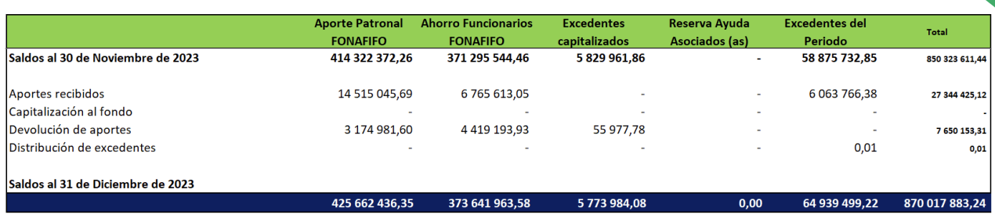

**Juliana Espinoza:** Contamos con 13 líneas de crédito, son líneas muy competitivas, de hecho, en el mercado cuesta que se encuentren tasas de interés preferenciales de tan baja nominación porque justamente eso es lo que practica la asociación solidarista, el solidarismo, para que la calidad de vida de todos los compañeros mejore y la de sus familias también. Y los plazos van adecuados a cada crédito. Esto es lo que ha pasado en la colocación de créditos durante los últimos años, en el 2023 colocamos ₡241.000.000, aquí, cabe resaltar de que también nos hemos estado innovando porque ya estamos siendo una institución medianamente madura. Entonces hemos incorporado nuevas líneas como la habitacional con hipoteca, entonces la cartera de crédito se ha venido moviendo muy interesante.

**Juliana Espinoza:** De hecho, aquí les presento la cartera de crédito, al momento tenemos colocado ₡705.000.000 en 148 operaciones y la línea que más se mueve hasta el momento, la que más se ha movido es la de sobre saldos ahorrados. Por supuesto, también tenemos un capital colocado en lo que son inversiones, en bancos y cooperativas tenemos ₡177.000.000 y un poquito más. Este es el historial de los excedentes de los últimos años, como se ve y señaliza puntualmente, el año pasado, como les comenté, se hizo un total de excedentes de casi 65.000.000, tuvimos un crecimiento respecto al año anterior del 20%, en donde la tasa de rendimiento fue del 8,43 %, una tasa muy buena. Entonces aquí pueden ver como nosotros hemos trabajado bien con los aportes que nos dan tanto de Fonafifo como los aportes obreros de cada asociado.

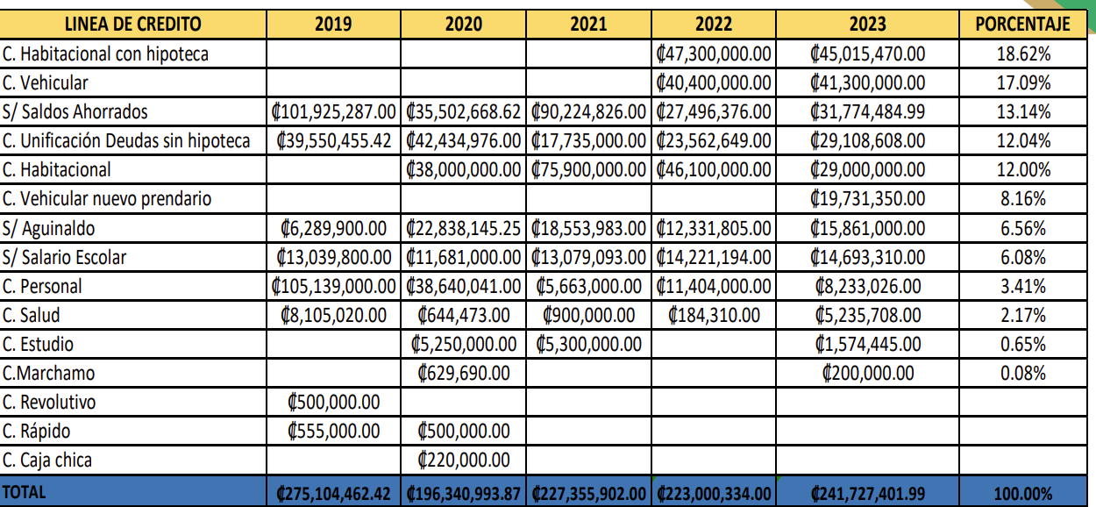

**Juliana Espinoza:** Y contándoles un poco más de la institución, este mundo solidarista es super amplio, hay mucho que aprender, hay mucho que conocer, siempre hay retos. Entonces tenemos varios años de estar afiliados al movimiento solidarista. También contamos con un sistema informático, tenemos la asesoría de un contador que nos ha ayudado muchísimo y recientemente se incorporó a nosotros dándonos lo que es la formalización de las hipotecas, las prendas, cobros judiciales y etcétera, el licenciado Ronald Ramírez. También a los asociados les ofrecemos diferentes convenios, todos para que puedan gozar y tener también descuentos, también tenemos una póliza colectiva de vida, la póliza es de ₡5.000.000. Por supuesto, no queremos que ningún asociado fallezca, sin embargo, si lastimosamente llegara a pasar, su familia tiene derecho a este monto.

**Juliana Espinoza:** También contamos con un ahorro navideño con una tasa muy competitiva, en este momento el socio cooperativo es Coopemep, tenemos comisiones de trabajo que se divide en Comité de Crédito, Comité de Actividades Sociales y Comité Electoral, estamos recientemente inscritos en la SUGEF que son nuevos mandatos que están solicitando a las asociaciones y estamos cumpliendo al día. También tuvimos que inscribirnos al Instituto Costarricense sobre Drogas, porque son unos cambios que han venido haciendo ya que las asociaciones solidaristas cada vez vienen manejando un capital importante, más grande.

**Juliana Espinoza:** Y bueno, aprovechando el espacio que ustedes nos han brindado hoy, yo quiero muy respetuosamente hacerles una solicitud y esa solicitud expresa y puntualmente es el aumento del 0.33% del aporte patronal y me permito explicarles, como les comenté ahorita actualmente el aporte que entra a la asociación es del 5% sobre el salario bruto del asociado y el 5% del patrón. Entonces bueno, hay toda una serie de leyes y políticas que regulan esto y básicamente les hago una fotografía muy rápida, en la Ley de Asociaciones Solidaristas en el Artículo 18 dice que el aporte obrero no puede ser menos del 3% y no más del 5%, hay una creencia errónea de que el mismo aporte que tiene que dar el obrero tiene que hacer el patrono, pero no es así. Y les explico, en el Código de Trabajo, los artículos que me competen básicamente son el 21, el 33 y el 85, donde me dice cómo es la indemnización de un trabajador en caso de una ruptura laboral, por los motivos que sean y esos artículos me dicen cómo, sin embargo, después hubo una reforma con la Ley de Protección al Trabajador y vino a cambiar un poco lo que decía el Código de Trabajo.

**Juliana Espinoza:** ¿Cómo está actualmente? En aquellos tiempos antes de la reforma, lo que decía el Código de Trabajo era que lo que tenía que dar el patrono era las 8 veces de el salario de la persona, entonces, entendía que con eso está todo bien, lo que me vino a decir o a cambiar la Ley de Protección al Trabajador fue que los separó, porque esas 8 veces que decía el Código de Trabajo eran 5 veces la cesantía propiamente y 3 veces lo que iba cada mes, el 3% mes a mes al Fondo de Capitalización Laboral, que es un porcentaje que recibimos los empleados y que cada cinco años tenemos derecho a usarlo si queremos, entonces la Ley de Protección al Trabajador, dijo, se separa, y queda en 5.33% lo que es la cesantía y en 3% el Fondo de Capitalización Laboral.

**Juliana Espinoza:** Aquí entran las asociaciones. Esa cesantía, ese porcentaje que es prácticamente lo que traslada la institución a la asociación nosotros lo recibimos en custodia, actualmente nosotros tenemos 5 y 5, cada uno, aporte patronal y aporte obrero. ¿Qué significaría que ustedes nos autoricen hoy, espero que sí, subir al 5,33%? Bueno, en el presupuesto, que lo van a ver en la modificación que les van a presentar hoy, serían ₡4.207.364 por año. ¿Qué gana Fonafifo y qué gana Asofifo? Bueno, principalmente Asofifo nos da más capital de trabajo para colocar, que es como ustedes están viendo, se está moviendo mucho y los asociados están muy contentos porque ustedes saben que en estos tiempos la mayoría de las personas tenemos que tener deudas para poder adquirir casa, carro, educación, etcétera, y eso mejora la calidad de vida de cada persona. También tener un mayor aporte patronal me incrementa lo que es el porcentaje de excedentes a final de año, que esa platita a todos nos cae bien, nadie va a decir que no.

**Juliana Espinoza:** ¿Qué significa esto para Fonafifo? Bueno, aquí viene un tema muy importante, que me imagino que la gran mayoría lo ha escuchado, pero igual si alguien no tiene mucho conocimiento, se los explico rápidamente, viene la ruptura de cesantía del tope. ¿Qué quiere decir? Por ejemplo, y les voy a dar mi caso, en este momento yo tengo 9 años y un poco más de ser asociada de Asofifo y el aporte patronal que yo tengo en custodia son casi ₡6.000.000, con mi salario, mi cesantía a los 8 años sería de ₡8.000.000, eso quiere decir que si yo renunciara hoy primero Asofifo tiene que hacer el aporte que tiene en custodia de Juliana que son los ₡6.000.000 y Fonafifo la diferencia, o sea, solo ₡2.000.000 desembolsarían. ¿Qué pasa dentro de unos años? Las personas que somos más jóvenes vamos a tener esa ruptura del tope de cesantía. ¿Por qué? Porque ese 5.33% viene sumando, que es lo que legalmente me permitiría o sería lo correcto, pero por la Ley le marca un tope, ese 5.33% le viene sumando a mi ahorro patronal y va a llegar un momento que más o menos los cálculos dicen que en 20 años que yo me pensione tengo ₡20.000.000 ahorrados, ya les dije lo que correspondía en ese momento a mi cesantía serían ₡8.000.000. ¿Entonces, cuál sería el escenario? Juliana se lleva ₡20.000.000 y Fonafifo no tiene que desembolsar nada por cesantía en ese momento. Entonces sinceramente si ustedes lo analizan aquí todo es ganar, ganar.

**Juliana Espinoza:** Esta solicitud que le estamos haciendo no es así como por antojo. Quiero hacerles un recorrido muy rápido, no puedo decirles que todas las asociaciones porque no las conozco todas, por supuesto, son como 400 las que hay en el país, pero les hago un recorrido rápido que en cinco minutos me puse a buscar en Google y les presento asociaciones que dan el 5.33%, por ejemplo, está la del Magisterio Nacional, donde ahí viene señalado que el aporte es del 5.33% del aporte patronal, esta es de los supermercados Walmart y etcétera vemos el 5.33%, estas son de universidades, lo mismo del ARESEP, la Dos Pinos igual dice que el aporte patronal es de 5.33% y el de obrero 5% y por último, tenemos la hermana de nosotros que es Asominae donde ustedes pueden ver en la página y dice, el Ministerio le aportará un 5.33% de su salario bruto correspondiente a su auxilio de cesantía y como un beneficio adicional ahorrará y recibirá excedentes anuales. Entonces básicamente lo que nosotros queremos es equiparar las condiciones que tienen los compañeros de Asominae en el Ministerio con los trabajadores asociados en Fonafifo.

**Juliana Espinoza:** Y bueno, esta no es la primera vez que Asofifo presenta esta solicitud a la Junta Directiva de Fonafifo, se presentó en el 2019, en ese momento nos dijeron que se iba a reconsiderar en el próximo año, puesto que estábamos en un momento a nivel nacional con el tema de finanzas públicas, entonces como que en ese momento no se prestó mucho. Se hizo posteriormente en el 2020, cuando vino lastimosamente toda la situación del COVID entonces igual que se iba a reconsiderar, pero sabemos que, aunque el presupuesto ahora está un poco más ajustado, hay un buen panorama para que se pueda aprobar ese 5.33%, que se equipare y como ustedes vieron, ya les demostré, hemos estado haciendo una buena gestión de esos recursos. Igualmente, todos los años se les manda una nota, una carta donde viene toda esa información detallada que ustedes pueden observar, la que yo les resumí hoy, para que ustedes puedan comprobar, ya más detalladamente, con números, lo que les hemos presentado, pero que ustedes por favor sí consideren nuestra petición. Muchísimas gracias por el espacio. Si tienen cualquier consulta con mucho gusto le podemos contestar.

**Carlos Isaac Pérez:** Muchas gracias Juliana por el informe presentado. ¿Alguna pregunta o comentario por parte de los miembros de Junta Directiva con respecto a la solicitud planteada por Juliana?

**Gustavo Elizondo:** La solicitud me imagino que la tendríamos que resolver a lo interno. Más bien la pregunta Juliana, es que, ¿Si a ustedes les ha afectado? Es que yo todavía no manejo bien el concepto, pero es el mínimo inembargable que, por ejemplo, a la asociación solidarista de aquí le afectó mucho porque sacó a un montón de gente como sujetos de créditos, porque hay un mínimo establecido en el cual no se puede comprometer o embargar el salario. ¿Cómo le fue a usted con eso?

**Juliana Espinoza:** Bueno, nosotros comparados con ustedes somos una asociación pequeña, a hoy estamos a 100 asociados, ha crecido, pero igual sigue siendo muy pequeñita comparada con ustedes. Sí, tenemos unos compañeros que quedaron por fuera, lastimosamente, ahora es un mandato que tenemos que hacer con todo esto de los cambios reglamentarios y de leyes, se incorporó, se está trabajando también para incorporar el análisis de la situación financiera de cada asociado, que el mínimo inembargable no afecte directamente al asociado, sin embargo, hay algunos que quedan fuera, no son sujetos de crédito y eso no pasa solo en las asociaciones, es a nivel bancario y cooperativo.

**Carlos Isaac Pérez:** Muy bien. ¿Alguna otra pregunta o comentario por parte de los miembros de Junta Directiva? Bueno, debido a una solicitud que ha hecho Juliana en representación de la Asociación Solidarista para incrementar en 0.33% el aporte patronal. En ese sentido, lo que propongo, estimados caballeros, es que la Dirección Ejecutiva nos presente un informe sobre la capacidad que pueda tener el Fonafifo para poder cumplir con esa solicitud y así entonces nosotros tendríamos mejores elementos de juicio para tomar una decisión con respecto a eso, dado que en este momento no tenemos esa información, entonces se nos dificulta discutirla y tomar un acuerdo en ese sentido, yo creo que lo más que podemos hacer en este momento es solicitar ese estudio y que cuando ya lo tenga listo la Dirección Ejecutiva lo presente en la sesión de Junta Directiva que corresponde. ¿Estarían de acuerdo, estimados?

**Gustavo Elizondo:** Sí, don Carlos, yo sobre lo mismo coincidimos completamente, la tentación de uno es decir sí, aprobemos, porque yo sé que se lo merecen, o sea, nuestro equipo de trabajo es muy bueno, ha obtenido el reconocimiento ante la evaluación que hace la Contraloría de eficiencia y yo creo que han hecho un excelente trabajo, y la tentación es decirles que sí de una vez, pero sería irresponsable de nuestra parte disponer de fondos que no tenemos claro de dónde provienen, y entonces sí, coincido con don Carlos en ese planteamiento, verlo en el momento adecuado y con la información a mano, pero si quiero Juliana felicitarla por el trabajo que han hecho y decirles que tomaremos una decisión responsable, pero que sepan que el reconocimiento por el trabajo de ustedes sí lo tenemos muy claro.

**Juliana Espinoza:** Bueno don Gustavo,espero que siga con esa motivación y ese impulso de decir que sí, y sí me permito adelantarle que les presentan hoy el presupuesto y se plantearon de una vez los dos escenarios con esa incorporación de ese 0.33% para que ustedes lo puedan valorar, no sería propiamente el informe como lo están solicitando, pero sí ya está el escenario para que ustedes con números puedan verlo.

**Carlos Isaac Pérez:** Muchas gracias por el avance de la información. Bueno, estimados. ¿Si estamos de acuerdo para que la Dirección Ejecutiva nos presente una propuesta con respecto a esta solicitud de la Asociación Solidarista de Fonafifo?

Por unanimidad se acuerda:

**ACUERDO TERCERO.** Se da por conocido y recibido el informe de Rendición de Cuentas de la Asociación Solidarista de Empleados de Fonafifo, así como la solicitud presentada para incrementar el aporte patronal a un 5.33% y se instruye a la administración para que presente un informe sobre la capacidad financiera del Fonafifo para cumplir con dicho incremento con el fin de que la Junta Directiva lo analice y pueda tomar una decisión al respecto. **ACUERDO FIRME.**

**ARTÍCULO N°4: EJECUCIÓN PRESUPUESTARIA DE FONAFIFO Y FIDEICOMISO**

**Zoila Rodríguez:** Buenas tardes a todos. En cuanto a la ejecución presupuestaria, al cierre del primer trimestre, al Fonafifo se le habían asignado recursos por ₡ 5.722.322.411, con estos recursos asignados se han utilizado en la ejecución de gastos una suma de ₡ 4.136.934.449, lo cual implica una ejecución presupuestaria al cierre del primer trimestre del 24.69%. Principalmente estos recursos han sido destinados para el pago de las remuneraciones, salarios, sus respectivas cargas sociales, así como la atención de servicios, materiales y otras transferencias necesarias para la operativa normal de la institución y el gasto más significativo corresponde a la transferencia de capital al Fideicomiso para el pago de servicios ambientales que en este primer trimestre correspondió a la suma de ₡ 3.374.155.763. Con esos recursos, el Fideicomiso realiza los pagos que corresponden a los contratos por servicios ambientales, esto muy rápidamente en cuanto a la ejecución tenemos los recursos que hemos necesitado. Empezamos el segundo trimestre igualmente con una asignación de recursos similar, al día de hoy ya la ejecución asciende al 33%. El cierre ahora de este periodo ya hemos aumentado al 33% de ejecución presupuestaria y por el momento, contamos con los recursos, y las obligaciones que tiene Fonafifo de pagos están al día, esto muy rápidamente en cuanto a la ejecución del Fonafifo, no sé si tienen alguna consulta o pregunta. Si no continuamos con el Fideicomiso.

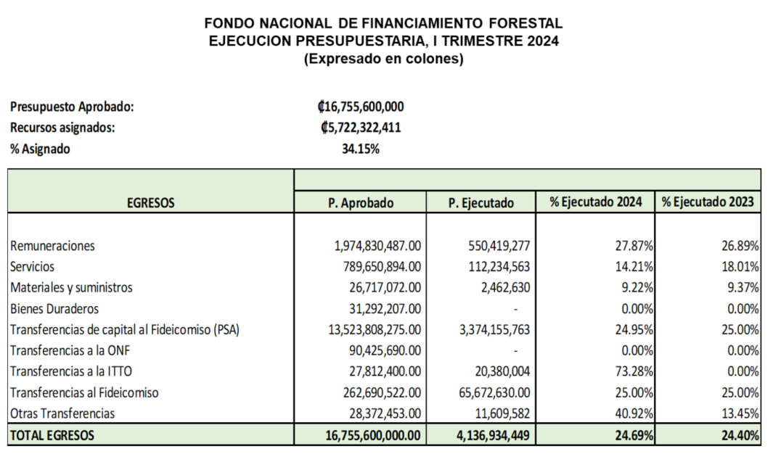

**Zoila Rodríguez:** En el Fideicomiso, igual al cierre del primer trimestre, existió una ejecución de los ingresos por un 49.58% del presupuesto total de ingresos que corresponde a la suma de ₡12.872.889.058, con estos recursos que principalmente los constituyen el superávit aprobado en el Fideicomiso más las transferencias de recursos que le ha realizado el Fonafifo al Fideicomiso durante este periodo, y la recuperación de cartera de crédito y otros ingresos en donde se incluye la venta de una propiedad en dación de pago por más de ₡ 107.000.000. Todos estos ingresos durante este primer trimestre han venido a financiar su presupuesto de gastos en dónde podemos observar que los principales rubros corresponden a gastos operativos igual necesarios para toda la operatividad institucional en donde se incluye el pago de salarios, servicios, materiales.

**Zoila Rodríguez:** En cuanto a la parte sustantiva, una es la formalización de nuevas operaciones de crédito, en este primer trimestre se colocaron ₡ 99.000.000 en nuevos créditos al sector forestal, adicionalmente se realizaron pagos de contratos por servicios ambientales en ₡ 845.000.000 y en contratos de reducción de emisiones forestales CREF ₡ 207.000.000. Adicionalmente se realizó el pago de bienes duraderos de ₡429.000.000 que esto corresponde al pago de los once vehículos que se habían contratado al cierre de diciembre para el Sinac, esos vehículos ya fueron pagados y ya fueron dados para uso en el Sistema Nacional de Áreas de Conservación.

**Zoila Rodríguez:** Estos fueron los principales gastos que se obtuvieron en el primer trimestre que equivalen a un 6.62%. A hoy, ya andamos en el 10% de ejecución. Esperamos igual en este segundo y tercer trimestre continuar con la ejecución e ir mejorando este porcentaje. Muy rápidamente esta es la ejecución con respecto al Fideicomiso. ¿Alguna consulta?



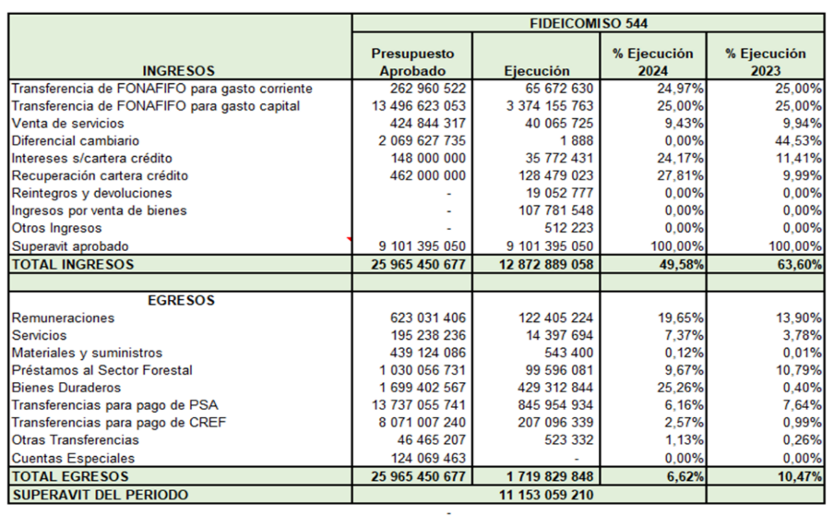

**Carlos Isaac Pérez:** ¿Preguntas o comentarios estimados colegas?

**Zoila Rodríguez:** Faltaría revisar los acuerdos propuestos durante este primer punto.

**Carlos Isaac Pérez:** Bueno, ahí hay un error conceptual en la propuesta de acuerdos, no se pueden aprobar informes de ejecución, lo que se da es por recibidos los informes, ya lo habíamos mencionado en la reunión anterior, o sea, hay que hacer un ajuste.

**Zoila Rodríguez:** Hoy lo podemos ajustar. ¿Sería, son dados por recibidos?

**Carlos Isaac Pérez:** Sí exactamente, se da por recibido el informe de ejecución del plan de presupuesto y también el del Fideicomiso.

Por unanimidad se acuerda:

**ACUERDO CUARTO.** Se da por recibido el informe de ejecución del Plan-Presupuesto, presentado por la administración del Fondo Nacional de Financiamiento Forestal, correspondiente al primer trimestre 2024. La administración hace constar que dicho informe cumple con el bloque de legalidad vigente. **ACUERDO FIRME.**

**ACUERDO QUINTO.** Se da por recibido el informe de ejecución del Plan-Presupuesto, presentado por la administración del Fideicomiso 544 FONAFIFO/BNCR, correspondiente al primer trimestre 2024. La administración hace constar que dicho informe cumple con el bloque de legalidad vigente. **ACUERDO FIRME.**

**ARTÍCULO N°5: PRESENTACIÓN ANTEPROYECTO DEL PRESUPUESTO 2025 DEL FONAFIFO**

**Zoila Rodríguez:** Con respecto al anteproyecto, el pasado viernes recibimos el comunicado por parte del Ministerio de Hacienda que nos remitió el Minae en donde nos comunicaron que la asignación para el presupuesto de gastos para el periodo 2025 fue de ₡ 14.055.600.000, este límite de gastos si lo comparamos al límite actual que tenemos hay una disminución presupuestaria de ₡ 2.700.000.000, con este límite tenemos que presentar ante el Minae nuestro anteproyecto con el fin de que sea incorporado en la propuesta que va para el Ministerio de Hacienda. Con este límite de gastos nos permite cumplir con las metas del Plan Nacional de Desarrollo bajo el nuevo esquema del programa PSA, nos permite dar continuidad a los servicios esenciales y financiar las obligaciones por los contratos de servicios ambientales, sin embargo, visualizamos que es necesario disponer de recursos adicionales para la contratación de nuevas hectáreas en el programa, cumplir con la transferencia de recursos al Fideicomiso para gastos operativos, cumplir con la membresía anual para la ITTO, la adquisición de equipo necesario para la renovación tecnológica por la suma de ₡ 87.000.000 y la contratación de gastos operativos requeridos por la suma de ₡ 58.000.000.



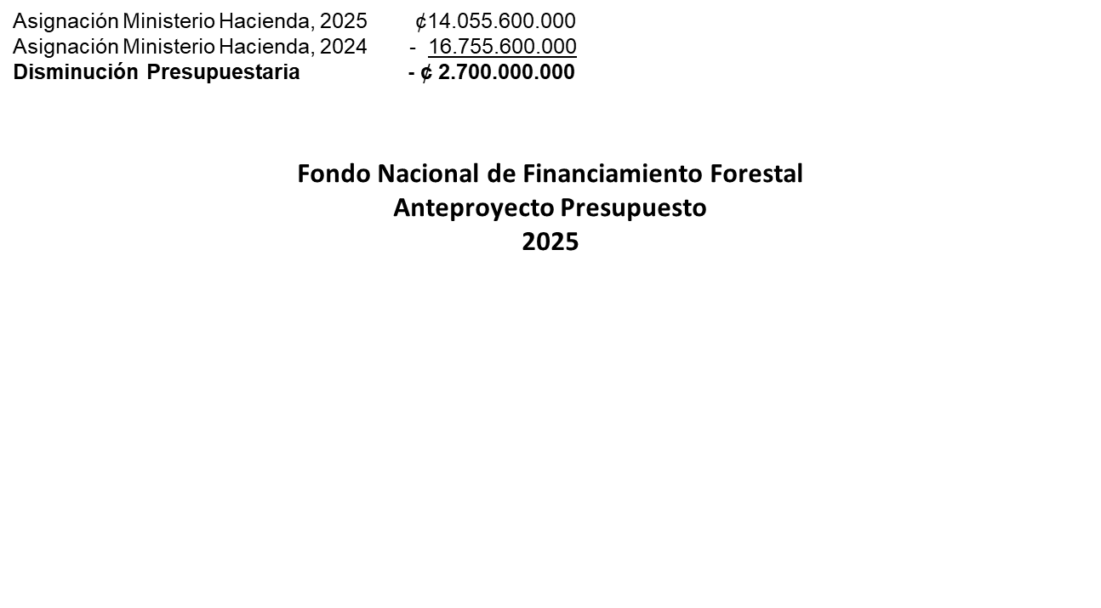

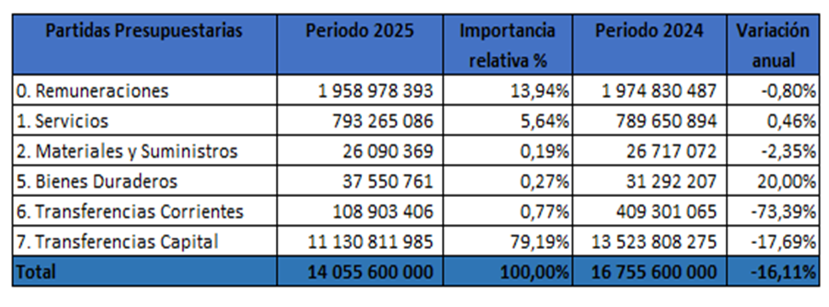

**Zoila Rodríguez:**  Analizando el límite, como aquí lo menciono, nos permite continuar con el servicio y las obligaciones que tenemos programadas para el próximo periodo, sin embargo, hay elementos en donde los recursos adicionales que nos aprobaron para este periodo y que no nos están dando continuidad para el próximo, ascienden a ₡ 2.700.000.000, son los recursos adicionales que al menos deberíamos disponer para que nos permita principalmente, contratar nuevas hectáreas en el programa y fortalecer la plataforma operativa del Fonafifo para continuar con la ejecución del nuevo esquema del PSA, que inclusive dentro del plan incluye la contratación de nuevas plazas, sin embargo, con este límite de gastos que aquí vemos como lo distribuimos, en donde la principal partida presupuestaria donde consume la mayor cantidad de recursos y que corresponde a un 79.19% es la transferencia de capital al Fideicomiso, para que continúe con todo el pago de los contratos de servicios ambientales que tenemos pendientes programados para el próximo año, así como atender todas las obligaciones por remuneraciones y realizar las contrataciones de servicios, materiales, suministros, bienes duraderos y otras transferencias que nos permitan continuar con el servicio que hemos brindado hasta el momento.

**Zoila Rodríguez:** Aquí importante y recalco que de verdad se requieren al menos estos ₡2.700.000.000 adicionales para que Fonafifo tenga recursos que le permita mejorar en las metas, más que todo en las metas que tienen planteadas para el Programa de Servicios Ambientales.

**Gustavo Elizondo:** Podemos ir a la lámina anterior de lo que no se va a atender, digamos que contratación de nuevas hectáreas es una cuestión de crecimiento, pero, por ejemplo, ¿los otros recursos tienen algún grado de obligación? ¿La transferencia de recursos para gastos operativos es para algo que ya está previsto? La membresía de la ITTO, la adquisición de equipo que se supone que es para actualizar varios temas de cara incluso a las amenazas informáticas que hemos visto y luego la contratación de gastos operativos. ¿Esos son gastos que en realidad se podrían convertir, viéndolo bien, en un faltante de caja?

**Zoila Rodríguez:** En cuanto al cumplimiento con las transferencias de recursos al Fideicomiso para gastos operativos, esos son gastos que necesita el Fideicomiso para coadyuvar a toda la parte operativa del Fonafifo, si no tienen esos recursos vamos a disminuir capacidad operativa, igual la adquisición de equipo, esto es un plan de renovación que lo ideal es ejecutarlo, pero si no hay recursos tendríamos que mantenerlo con lo que estamos trabajando actualmente, igual con los gastos operativos adicionales. O sea, por eso les comentaba que, con el límite fijado, podemos dar continuidad a los servicios esenciales y honrar nuestras obligaciones, pero ya se nos dificulta la mejora continua y algunos proyectos adicionales, entonces eso nos quita el poder atender nuevas necesidades de nuestros usuarios.

**Gustavo Elizondo:** En la sesión pasada nosotros hablamos de unas nuevas plazas para poder cumplir con las proyecciones y alcances y todo lo demás. ¿Estas plazas estaban incluidas aquí?

**Zoila Rodríguez:** En ese caso, las financiamos con recursos de otros fondos del Fideicomiso, no corresponde directamente a estos recursos, puede afectar algunas plazas, pero no son esas que ya están financiadas con el fondo, específicamente el Fondo 544-18, que es REDD Pago por Resultados que tiene su propio financiamiento con el Fondo Verde, por ejemplo. Entonces en este momento no se verían afectados directamente.

**Felipe Vega:** Este tema realmente desde que lo conocimos y agradecemos que nos hicieron la presentación de eso en el Minae y en Fonafifo pues nos ha tenido inquietos porque si uno agarra la información así de manera muy lineal sin ver los detalles y otras cosas que podrían determinar las curvas del rendimiento y eficiencia de un aparato técnico y administrativo como el de Fonafifo, si lo hiciéramos lineal, Fonafifo con el actual personal y teniendo presente que va a incrementar su gestión en más de 300% de su producción de expedientes y pagos por servicios ambientales uno diría, bueno, tendría que triplicar su personal y su inversión ¿verdad? Siendo muy lineal, que no se aplica aquí, pero el tema aquí es que de parte mía, yo quisiera ver, me imagino que ustedes han hecho o tienen un análisis de eficiencia y rendimientos que les permite llegar a esto, porque yo sí tengo la preocupación de que quizás con estos montos que estamos hablando y estos cambios posiblemente no vamos a llegar a cumplir y a desarrollar todo lo que se está planteando y yo creo que es genial, me parece que es un salto cuantitativo importante no sólo para Fonafifo, sino para el sector, pero ¿qué significa un salto muy cualitativo para Fonafifo?, yo no dudo que, de aquí para atrás, y lo recalco verdad, Fonafifo no haya sido eficiente, yo estoy seguro que ha sido muy eficiente en colocar, principalmente el año pasado sobrepasó la barrera de manera importante, y yo creo que lo hicieron con mucha eficiencia, con mucha capacidad, de ahí que cuando dicen pasemos de 60.000 hectáreas a 180.000 hectáreas, o sea, es duro, entonces si ustedes cuentan con esa información básica, ese tema de rendimientos, eficiencias y ese tipo de cosas que pudieran asegurar que este gran reto que se tiene por delante lo podemos cumplir y ahí me meto yo como miembro de Junta Directiva, ya que este es un tema muy administrativo, ese es mi interés y lo presento en la atención de que ojalá pudiéramos tomar los acuerdos necesarios que la administración ocupa para poder completar y cumplir este reto.

**Fernando Vargas:** ¿A qué obedece esa disminución de los ₡ 2.700.000.000? Si el año pasado hubo una ejecución importante dentro de la parte presupuestaria, entonces ¿Saben a qué obedeció esa disminución? Gracias.

**Carlos Isaac Pérez:** Antes de que contesten esa pregunta, yo quiero ampliar también lo que manifiesta don Fernando y poner un poco en contexto, el año pasado tuvo una disminución de ₡ 350.000.000 Fonafifo y lo que se hizo fue que con la Presidencia de la República se logró un aumento sustancial de recursos para Fonafifo por eso es que usted ve ahí los ₡ 16.755.600.000 del período 2024. A este año, a este momento que estamos discutiendo esta propuesta, de presupuesto tiene precisamente la cantidad de recursos que debió haber tenido Fonafifo el año pasado, los ₡ 14.055.600.000, pero no toma en cuenta todavía lo que por extra se va a conseguir, en este caso, y que posteriormente podría incorporarse en el presupuesto de Fonafifo que se vaya a entregar antes del 8 de junio del presente año. Por eso es que no es justo que se esté diciendo que hay una disminución del presupuesto del 2024 con respecto al 2025 porque más bien se logró un extra en ese caso que no se tenía contemplado originalmente este año, lo que se ha hecho precisamente para el 2025 es restaurar los ₡ 350.000.000 que había dejado de percibir el año pasado Fonafifo, pero todavía no se ha puesto cualquier otro recurso extra que todavía no se haya discutido con Presidencia en este caso.

**Gilmar Navarrete:** Tal vez para ampliarle a don Felipe, efectivamente, uno no podría hacer un análisis lineal, pero en los escenarios que hemos preparado desde Fonafifo para atender el volumen de hectáreas que se puedan contratar en este 2024 tenemos la propuesta de contratación de diez plazas para fortalecer las Oficinas Regionales, la Dirección Financiera, la Dirección Legal, pero tampoco podíamos, conociendo que estamos con restricciones financieras, tener cifras o cantidad de personas muy altas, lo que estamos haciendo es una combinación de acciones con nuestros propios funcionarios que pertenecen a otras direcciones para ir haciendo un proceso de contingencia para cuando se vengan los picos altos poder tener todo el personal institucional alineado a sacar la tarea, porque además, Fonafifo cumple una ardua labor en lo que es comercialización de servicios ambientales y fomento pero cuando vamos a estar en el pico más alto de pago de servicios ambientales, vamos a disponer de ese personal técnico, entonces estaríamos pasando de diez personas nuevas más, aproximadamente, a dieciocho funcionarios técnicos de otras áreas que van a venir a suplir en este primer año de trabajo de este nuevo esquema.

**Gilmar Navarrete:** Sumado a esto, gracias a la venia del señor Ministro y el señor Viceministro, se va a gestionar con el Ministerio de Hacienda la creación o la aprobación de seis plazas vía Servicio Civil, esto nos dieron la luz verde para iniciar las gestiones, lo cual es un proceso al cual le estamos apuntando a que podamos de esta manera sumar a la estructura funcional de Fonafifo que de su creación no ha generado ninguna plaza nueva adicional, seguimos siendo las 88 plazas con las cuales se creó allá por el año 2008 y que gracias a los Fideicomisos hemos podido apoyarnos para generar las labores. Entonces, don Felipe, yo creo que tiene usted toda la razón, es mucha la expectativa con esa meta, pero creo que hemos tomado de una manera muy responsable las capacidades no solo del personal, sino una apuesta a la parte tecnológica y entonces muchas de las gestiones que antes se hacían de forma presencial en oficinas regionales, estamos haciendo que sea una gestión directa del usuario o del profesional forestal con la plataforma informática y de esa manera poder tener más capacidad de recepción. Entonces aquí hemos venido visualizando escenarios con diferentes acciones, pero de una manera muy responsable.

**Carlos Isaac Pérez:** ¿Tenemos algo más que presentar de estas láminas o hasta aquí llegamos?

**Zoila Rodríguez:** Sería el acuerdo, este anteproyecto se debe presentar al Ministerio de Ambiente y Energía para que procedan con el trámite correspondiente. Bueno, esto es una propuesta de acuerdo:

* Se aprueba el Plan-Presupuesto para el periodo 2025, del Fondo Nacional de Financiamiento Forestal, por la suma de ₡ 14.055.600.000, para que sea remitido e incorporado al anteproyecto de presupuesto del MINAE.

Se instruye a la administración para gestionar ante el MINAE la solicitud de recursos adicionales, que permita el fortalecimiento del Programa por pago de Servicios ambientales.

**Zoila Rodríguez:** Se los dejo a consideración. ¿Qué les parece el acuerdo redactado?

**Carlos Isaac Pérez:** En ese segundo párrafo Gilmar, le agradeceré que lo mande bien justificado para que el Ministro lo tome en cuenta en la futura solicitud de recursos al Ministerio de Hacienda. Se somete a consideración de los miembros de Junta Directiva.

**Gustavo Elizondo:** Nada más para consultar si todavía esto está expuesto a que le apliquen recorte.

**Carlos Isaac Pérez:** No va a haber recorte aquí, ya está así asignado de acuerdo a lo que estableció el Ministerio de Hacienda.

Por unanimidad se acuerda:

**ACUERDO SEXTO** Se aprueba el Plan-Presupuesto para el periodo 2025, del Fondo Nacional de Financiamiento Forestal, por la suma de ¢14.055.600.000, para que sea remitido e incorporado al anteproyecto de presupuesto del MINAE. Se instruye a la administración para gestionar ante el MINAE la solicitud de recursos adicionales, que permitan el fortalecimiento del Programa por pago de Servicios Ambientales. **ACUERDO FIRME.**

**ARTÍCULO N°6: PRESENTACIÓN DE LA OFICINA NACIONAL FORESTAL SOBRE LA PROPUESTA DE MEDIDAS PARA FINANCIAR LAS ACTIVIDADES PRODUCTIVAS COMO PARTE DE LAS ACCIONES QUE COMBATAN LA TALA ILEGAL Y EL DESABASTECIMIENTO DE MADERA**

**Felipe Vega:** Sí, muchas gracias, yo tengo una duda, pero la voy a plantear al final, sobre lo que habíamos acordado para el día de hoy que, según el acuerdo de hace dos meses, don Carlos, usted presentó una moción de que en 2 meses el tema de la propuesta de reforestación iba a ser aprobado, hoy se cumplen los 2 meses, bueno, en esta sesión se cumple. Yo pensé que eso era el tema que íbamos a tocar, pero no hay problema. Yo puedo tocar ese tema, de lo que se plantea acerca del desabastecimiento y como eso tiene que ver con este tema tan importante del desabastecimiento.

**Carlos Isaac Pérez:** ¿Ustedes tienen alguna propuesta que presentar hoy a la Junta Directiva, don Felipe?

**Felipe Vega:** Ya la propuesta la hemos presentado hace dos años y medio y la hemos presentado como dos o tres veces en Junta Directiva.

**Carlos Isaac Pérez:** O sea, usted lo que está preguntando precisamente, para ver si lo entiendo, es para ver qué ha pasado con eso precisamente, si han tomado alguna decisión o si han tomado algún estudio, entonces aquí quienes tienen que contestar esto es la Dirección Ejecutiva, si han estudiado o evaluado esas propuestas y ver qué es lo que tienen que presentar ante Junta Directiva, porque si no, no vamos a avanzar.

**Felipe Vega:** Es correcto porque usted más bien fue el que dijo que eso tenía que resolverse en dos meses y esos dos meses se cumplen en esta sesión. Entonces todo el tema de desabastecimiento involucra un montón de cosas que me hubiera gustado repasar, porque la mayoría de las cosas que estaban a nuestro alcance, nosotros lo hemos venido cumpliendo, o sea, lo que nos toca a nosotros, pero esta parte que nosotros no tenemos el acceso y que le toca mucho a Fonafifo porque es la entidad que el Estado costarricense destinó para resolver estas cosas y lo hemos venido conversando con Jorge Mario, con Gilmar y muy bien pero ha sido un poco lento y sí nos gustaría ver qué pasa porque luego hay desabastecimientos.

**Carlos Isaac Pérez:** ¿Don Gilmar tenemos alguna respuesta con respecto a esto? ¿Todavía se está estudiando, se necesita un poco más de tiempo? ¿Cómo estamos con esto?

**Gilmar Navarrete:** Sí claro, don Carlos, con respecto al mandato que se nos dio de que en dos meses se preparara lo que era puntualmente la propuesta de financiamiento de reforestación, que es una parte de esos dos grandes temas que tienen que ver con financiar actividades productivas y lo otro es el combate a la tala ilegal y al desabastecimiento de madera, específicamente en lo que tiene que ver con el mecanismo de financiamiento que había venido trabajando la Comisión Fonafifo-ONF, lamentablemente tenemos más de un mes de no sesionar por diferentes motivos y por lo tanto, hoy necesitaríamos más tiempo para poder ir puntualmente a este tema que es el mecanismo de financiamiento.

**Carlos Isaac Pérez:** ¿Cuánto tiempo necesitarían? ¿Cómo un mes más?

**Gilmar Navarrete:** No sé, yo aquí le preguntaría a don Felipe si podemos agendar una sesión de trabajo para ya tener un producto que presentar la sesión de Junta próxima.

**Felipe Vega:** Nosotros estamos en disposición totalmente, para nosotros es prioritario este tema entonces con mucho gusto Gilmar.

**Gustavo Elizondo:** Nada más quiero solicitarle a la administración y a los compañeros de la ONF que al igual que cuando se presenta la aprobación de presupuestos, ya sean acuerdos muy específicos, ya nosotros tuvimos la información, entonces usted dice bueno estos van a ser los productos, ir hacia eso específicamente, haríamos la aprobación para no volver a tener que hacer un repaso de todo, sino que de acuerdo al convenio de ustedes y a las posibilidades y a los alcances podamos ya tener propuestas muy concretas. Muchas gracias.

**Carlos Isaac Pérez:** Perfecto. Entonces proponemos aquí que, en este caso, de aquí a la próxima sesión de Junta Directiva se den las reuniones que competen y se tomen las decisiones entre la ONF y Fonafifo para que sean presentadas a la Junta Directiva. ¿Están de acuerdo?

Por unanimidad se acuerda:

**ACUERDO SÉTIMO.** Se instruye a la Comisión de reforestación para que coordine una sesión de trabajo con el fin de abordar la propuesta de financiamiento de reforestación, la cual abarca el tema de medidas para financiar las actividades productivas como parte de las acciones que combaten la tala ilegal y el desabastecimiento de madera, de manera que la propuesta y acciones concretas pueda ser presentada en la próxima sesión de Junta Directiva. **ACUERDO FIRME.**

**ARTÍCULO N°7: LECTURA DE CORRESPONDENCIA**

Se hace de conocimenmto la siguiente correspondiencia enviada:

Correos enviados a la Junta Directiva el jueves 11 de abril con los siguientes documentos: presentación modificación presupuestaria Nº02-2024 del Fideicomiso 544 FONAFIFO/BNCR, Informe estado actual de la Fundación Banco Ambiental (Funbam), presentación del informe del Fondo de Biodiversidad Sostenible año 2023, estados financieros del FBS al cierre 2023 y memoria de los primeros 12 años del FBS.

**Johanna Gamboa:** Don Carlos y demás miembros de Junta, esto nada más se está incluyendo porque nosotros, en la sesión pasada, todos estos temas que se vieron, que fueron los que presentó doña Zoila de la modificación presupuestaria N°02 del Fideicomiso, el estado de la Fundación Banco Ambiental, el informe que también hizo Alberto García sobre el FBS, etcétera, se acordó que se les iba a ser remitidos por correo y se están incluyendo acá para que quede consignado en el acta de que se les remitió estos documentos, para conocimiento de todos los miembros de Junta, entonces es informativo.

Por unanimidad se acuerda:

**ACUERDO OCTAVO.** Se da por conocida y recibida la correspondencia enviada a la Junta Directiva con los siguientes documentos:

* Presentación modificación presupuestaria Nº02-2024 del Fideicomiso 544 FONAFIFO/BNCR
* Informe estado actual de la Fundación Banco Ambiental (Funbam)
* Presentación del informe del Fondo de Biodiversidad Sostenible año 2023
* Estados financieros del FBS al cierre 2023
* Memoria de los primeros 12 años del FBS. **ACUERDO FIRME.**

**ARTÍCULO N°8: PUNTOS VARIOS**

1. **RESOLUCIÓN DE PSA 2024**

**Gilmar Navarrete:** Para informarle a todos los miembros de Junta que el día de ayer martes 07 de mayo salió publicada la resolución ministerial R-135-2024-MINAE donde establece los montos a pagar para las actividades de reforestación, manejo, regeneración y sistemas agroforestales, esto para nosotros es el banderazo de salida para empezar a contratar las solicitudes que hemos recibido a la fecha en estas actividades, entonces con esto lo que procuramos es, lo más rápidamente posible, hacer las contrataciones para prepararnos cuando vengan las solicitudes de protección de bosque, ya con esto es el banderazo para informarles que ya vamos a empezar la contratación 2024 de todas estas actividades.

Por unanimidad se acuerda:

**ACUERDO NOVENO.** Se da por conocida y recibida la publicación de la resolución ministerial R-135-2024-MINAE. **ACUERDO FIRME.**

Sin más asuntos por tratar se levanta la sesión a las 5:08 p.m.

**SR. CARLOS ISAAC PÉREZ MEJÍA SR. FELIPE VEGA MONGE**

**PRESIDENTE SUPLENTE SECRETARIO**